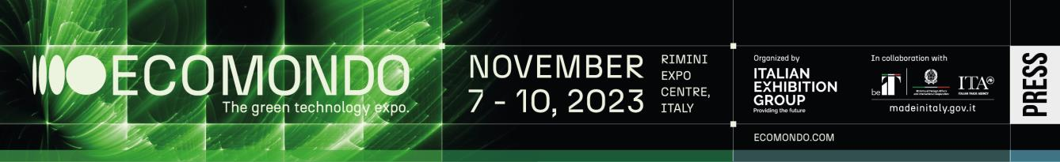

nota stampa

ECOMONDO 2023, IEG: LA TRANSIZIONE ECOLOGICA HA IL SUO ECOSISTEMA

Dal 7 al 10 novembre in Fiera a Rimini la 26ª edizione della manifestazione di Italian Exhibition Group, leader nell’area del Mediterraneo per l’economia circolare
- Oltre 1.500 i brand espositori, per 150 mila mq di superfice espositiva. Oltre 300 i buyer di alto profilo provenienti dall’estero e 280 delegati

Spinta all’innovazione: start up, blue economy, rigenerazione degli ecosistemi, città salubri, il tessile e l’edizione di SAL.VE. per i veicoli per i servizi ecologici urbani

ecomondo.com

Roma, 5 ottobre 2023 – Ecomondo 2023, la transizione ecologica ha il suo ecosistema. Edizione più grande di sempre per la manifestazione di Italian Exhibition Group leader nel bacino del Mediterraneo per le tecnologie dell’economia circolare, che si terrà in Fiera a Rimini dal 7 al 10 novembre prossimi. Ecomondo è stata presentata oggi nella sede di Unioncamere di Piazza Sallustio da Corrado Peraboni, amministratore delegato di IEG, Alessandra Astolfi, global exhibition director green & technology division di IEG, Fabio Fava, presidente del Comitato tecnico scientifico della manifestazione, Edo Ronchi, presidente della Fondazione per lo Sviluppo sostenibile, con il ministro dell’Ambiente e della Sicurezza energetica Gilberto Pichetto Fratin (N. B. - dichiarazioni nella nota stampa dedicata).

ECOMONDO IN NUMERI
Anche quest’anno Ecomondo sarà aperta dagli Stati Generali della Green Economy, curati dalla Fondazione Sviluppo Sostenibile e promossi dal Consiglio nazionale composto da 65 organizzazioni di imprese della green economy in Italia, in collaborazione con il MASE. Attesi oltre 1.500 brand espositori (+10% rispetto al 2022) per la 26ª edizione della manifestazione b2b2g di IEG, per la prima volta a tutto quartiere, dopo lo spin-off di KEY, salone delle fonti di energia rinnovabili avvenuto a marzo di quest’anno. Sono perciò oltre 150 mila i metri quadrati lordi di esposizione. A oggi, più di 300 i buyer confermati, con profili altamente qualificati, che parteciperanno ad incontri d’affari con gli espositori di Ecomondo, grazie all’importante supporto del Ministero degli Affari esteri e della Cooperazione internazionale (MAECI) e di ICE Agenzia che collaborano al network di oltre 20 regional advisor di IEG. I buyer provengono da Europa, Nord Africa, Africa Subsahariana, America Latina, Est Europa, Canada, Stati Uniti e India. A Rimini, inoltre, saranno presenti oltre 30 delegazioni con circa 280 delegati in rappresentanza di associazioni industriali, enti governativi, cluster, camere di commercio, rappresentanti istituzionali provenienti da Nord Africa, Africa Subsahariana, America Latina, Europa ed Est Europa. Mentre saranno circa 170 gli eventi nelle quattro giornate di manifestazione, 70 dei quali dal taglio scientifico, economico, tecnico e di scenario con la regia del Comitato tecnico scientifico in collaborazione con i principali partner istituzionali e tecnici della manifestazione, assieme al board internazionale che conta esperti di Commissione europea, OCSE, FAO, UfM, EEA, ISWA.

LE AREE ESPOSITIVE
Sei le macroaree tematiche di Ecomondo: Waste as Resource, Sites & Soil Restoration, Circular & Regenerative Bio-economy, Bio-Energy & Agroecology, Water Cycle & Blue Economy, Environmental Monitoring & Control.
Dalla valorizzazione dei rifiuti in risorse, alla rigenerazione dei suoli e degli ecosistemi agro-forestali e alimentari. Dall’energia ottenuta dalle biomasse all’uso dei rifiuti come materie prime seconde. E ancora: l’intero ciclo idrico integrato e il monitoraggio ambientale, la tutela dei mari e degli ambienti acquei nella loro funzione essenziale per il sostentamento alimentare e le attività economiche dell’uomo: questa l’articolazione espositiva con cui IEG presenterà al mercato le più innovative tecnologie per la competitività sostenibile. Quattro i nuovi distretti espositivi, dedicati al tessile, alla carta, all’innovazione, con l’area per le start up, lo sportello green jobs & skills, e il grande spazio che sarà dedicato alla blue economy: dai desalinizzatori alle tecnologie per la filiera alimentare, alla gestione delle risorse idriche; dalla captazione alla restituzione e riuso in collaborazione con Utilitalia. Ecomondo 2023, inoltre, ospita il salone biennale SAL.VE., in partnership con ANFIA, con i principali marchi costruttori di veicoli per i servizi ecologici di raccolta e smaltimento dei rifiuti e della nettezza urbana, a propulsione elettrica con area per i test drive. Imprese, tecnologie, intelligenze che fanno di Ecomondo l’ecosistema della transizione ecologica.

RIFIUTI TESSILI, ECODESIGN E SOSTENIBILITÀ DELLA FILIERA
Il tessile è stato identificato come una catena di valore chiave, per la quale l’Unione europea ha previsto azioni per promuoverne la sostenibilità, la circolarità, la tracciabilità e trasparenza. I fattori chiave sono i requisiti di eco-design, di schemi di responsabilità del produttore e di sistemi di etichettatura. A Rimini, verrà dato ampio risalto a tutta la filiera interessata: dalla produzione al post consumo. Obiettivo di tutti gli attori interessati è dare risposte a queste sfide, con il racconto dei progetti in corso e degli obiettivi ultimi, promuovendo nuovi modelli di business; per segnare così lo stato dell’arte sulla gestione dei rifiuti tessili nei comuni italiani. Ci sarà un’area di dibattito ed espositiva con tutti gli stakeholder: produttori del rifiuto, gestori, consorzi e associazioni, istituti di ricerca e sviluppo, impianti di trattamento e valorizzazione dei tessuti, senza dimenticare la rappresentanza del second hand.

BIO CITIES: CIRCOLARI E SALUBRI
I calendari di Ecomondo e KEY si sono separati, ma la città smart che tradizionalmente è il punto di caduta delle energie rinnovabili si può declinare anche sotto la voce “sostenibilità” e “salubrità”. Lo fa il progetto Circular and Healthy Cities: con la rigenerazione della città, il suo rinverdimento e l’efficientamento nella gestione delle sue risorse idriche, del cibo; delle acque reflue e dei rifiuti.

ECOMONDO E LE START-UP, MISSIONE: INNOVARE
Ecomondo come incubatore e facilitatore di progetti innovativi: riconfermata e potenziata l'area Start-Up e Scale-Up Innovation nel nuovo ingresso Est. Imprese e investitori avranno una nuova e più ampia piattaforma di dialogo per far crescere la nuova generazione di imprese innovative. Nell’edizione 2023, saranno 20 le start-up selezionate. L’iniziativa, inscritta in un progetto più ampio che comprende l’Innovation District con convegni e premiazione dei progetti innovativi presenti in fiera e Green Jobs dedicato all’orientamento professionale nel mondo della transizione ecologica, è organizzata da Italian Exhibition Group, promossa in collaborazione con ICE – Italian Trade Agency, ART-ER, società consortile dell’Emilia-Romagna, FONDAZIONE MAI, espressione del Sistema Confindustria ed avrà come Main Partner ANGI, l’Associazione Nazionale Giovani Innovatori.

Debuttano quest’anno il premio per le tre start-up a più alto potenziale innovativo scelte da un giurì scientifico, e il premio per gli innovatori green intitolato alla memoria del presidente di IEG Lorenzo Cagnoni che verrà assegnato alle tre aziende espositrici più innovative.
Infine, i mestieri e le competenze di domani: Ecomondo apre lo spazio “E23 Green Jobs & Skills”, punto di incontro tra domanda e offerta, sulla base dell’effettivo fabbisogno delle aziende espositrici che potranno incontrare i candidati e le candidate che saranno individuati all’interno della piattaforma digitale Green Tech Insights di cui fa parte tutta la community di Ecomondo e dei suoi partner.

BLUE ECONOMY: CIRCOLARE E RIGENERATIVA
Dalla pesca e acquacoltura, alla rigenerazione dei porti e delle coste, alle tecnologie di desalinizzazione delle acque marine: l’economia blu includerà tutti i settori economici, tradizionali ed emergenti, legati alla valorizzazione delle risorse marine italiane e del Mediterraneo.

ECOMONDO, UN EVENTO IN EVOLUZIONE
Per l’edizione 2023, Ecomondo esplora temi di frontiera. Millennials e Generazione Z mostrano una forte sensibilità per la tutela dell’ambiente e la manifestazione di IEG rappresenta una piattaforma di idee per dare forma alla ricerca tecnologica di oggi, creare i lavori di domani. Scambio di conoscenze, accesso ai bandi di ricerca, finanziamenti europei: Ecomondo si rivolge alle nuove generazioni per renderle partecipi della transizione ecologica. Ma c’è anche un nuovo modo di fare impresa, che l’appuntamento riminese ascolta e le cui buone pratiche sono messe a fattor comune, con un’area dedicata alle B-Corp e al loro modello di business rigenerativo e socialmente responsabile. Anche i linguaggi della sostenibilità e responsabilità nella comunicazione d’impresa e nel giornalismo sono prioritari per Ecomondo.

I PARTNER ISTITUZIONALI
Ecomondo 2023 è organizzato da Italian Exhibition Group con la collaborazione di:
Commissione Europea; Ministero dell’Ambiente e della Sicurezza Energetica; Ministero delle Imprese e del Made in Italy; Agenzia ICE - Italian Trade & Investment Agency; Regione Emilia-Romagna; Comune di Rimini; ANCI (Associazione Nazionale Comuni Italiani); ANFIA (Associazione Nazionale Filiera Industriale Automobilistica); ART-ER; CIB (Consorzio Italiano Biogas); CIC (Consorzio Italiano Compostatori); CONAI (Consorzio Nazionale Imballaggi); ENEA; Assoambiente; Fondazione per lo Sviluppo Sostenibile; ISPRA (Istituto Superiore per la Protezione e la Ricerca Ambientale); Legambiente; UNICIRCULAR (sezione Assoambiente); UNACEA (Unione Nazionale Aziende Construction Equipment & Attachments); UTILITALIA; EBA (European Biogas Association); European Environment Agency; ISWA (International Solid Waste Association); WBA (World Biogas Association); Water Europe.

ABOUT ECOMONDO 2023
Qualifica: Fiera internazionale; Organizzazione: Italian Exhibition Group S.p.A.; Periodicità: annuale; Edizione: 26ª; Date: 7-10 novembre; mail: ecomondo@iegexpo.it; Website: www.ecomondo.com; Facebook: www.facebook.com/EcomondoRimini; Twitter: http://twitter.com/Ecomondo; LinkedIn: https://www.linkedin.com/company/ecomondo-the-green-technologies-expo/
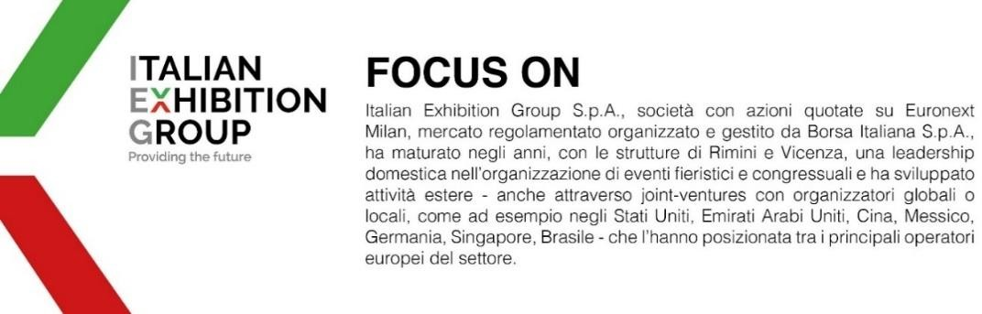

PRESS CONTACT IEG
Head of media relation & corporate communication: Elisabetta Vitali; press office manager: Marco Forcellini; international press office coordinator: Silvia Giorgi; media@iegexpo.it

MEDIA AGENCY: MY PR Lab
Filippo Nani, filippo.nani@myprlab.it; Enrico Bellinelli, enrico.bellinelli@myprlab.it; mob. +39 392 7480967; Francesca Magnanini, Francesca.magnanini@myprlab.it; mob. +39 338 6910347; Giulia Lucchini, giulia.lucchini@myprlab.it, mob. +39 348 7853679

Il presente comunicato stampa contiene elementi previsionali e stime che riflettono le attuali opinioni del management (“forward-looking statements”) specie per quanto riguarda performance gestionali future, realizzazione di investimenti, andamento dei flussi di cassa ed evoluzione della struttura finanziaria. I forward-looking statements hanno per loro natura una componente di rischio ed incertezza perché dipendono dal verificarsi di eventi futuri. I risultati effettivi potranno differire anche in misura significativa rispetto a quelli annunciati, in relazione a una pluralità di fattori tra cui, a solo titolo esemplificativo: andamento del mercato della ristorazione fuori casa e dei flussi turistici in Italia, andamento del mercato orafo - gioielliero, andamento del mercato della green economy; evoluzione del prezzo delle materie prime; condizioni macroeconomiche generali; fattori geopolitici ed evoluzioni del quadro normativo. Le informazioni contenute nel presente comunicato, inoltre, non pretendono di essere complete, né sono state verificate da terze parti indipendenti. Le proiezioni, le stime e gli obiettivi qui presentati si basano sulle informazioni a disposizione della Società alla data del presente comunicato.

